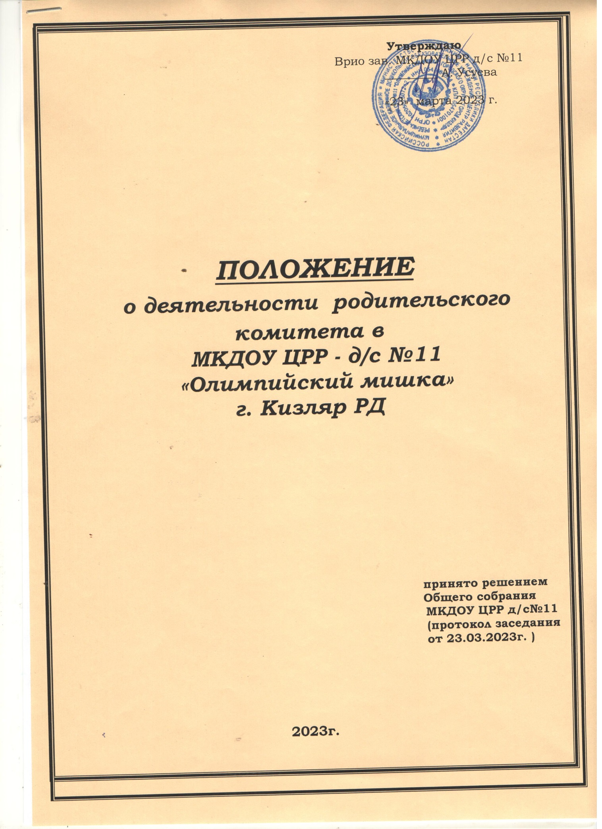

***Положение***

***о деятельности родительского комитета***

***МКДОУ ЦРР д/с №11 «Олимпийский мишка»***

**1. Общие положения**

***1****.* Настоящее положение регламентирует деятельность родительского комитета, являющегося одним из органов самоуправления ДОУ.

***2.*** Родительский комитет избирается из числа родителей (законных представителей) воспитанников ДОУ.

***3.*** Родительский комитет *(далее по тексту - Комитет)* возглавляет председатель. Комитет подотчетен Общему родительскому собранию. Срок полномочий Комитета - 1 год (или ротация состава Комитета проводится ежегодно на 1/3 его количественного состава).

***4.*** Для координации работы Комитета в его состав входят заведующий ДОУ, социальный педагог, заместитель заведующего по воспитательной части, педагог-психолог, или иной педагогический работник.

***5.*** Деятельность Комитета осуществляется в соответствии с Конвенцией ООН о правах ребенка, действующим законодательством РФ в области образования, Уставом и настоящим положением.

***6.*** Решения Комитета являются, как правило, рекомендательными. Обязательными могут являться только те решения Комитета, в целях реализации которых, издается соответствующий приказ по ДОУ.

**2. Основные задачи**

*Основными задачами Комитета являются:*

***1.*** Содействие руководителю ДОУ:

- в совершенствовании условий для осуществления образовательно-воспитательного процесса, охраны жизни и здоровья, свободного и гармоничного развития личности воспитанников;

- в защите законных прав и интересов воспитанников;

- в организации и проведении массовых мероприятий.

***2.***Организация работы с родителями (законными представителями) воспитанников, по вопросам:

- **права** и **обязанности**;

- значение всестороннего воспитания ребенка в семье;

- принципы и цели взаимодействия семьи и ДОУ в вопросах воспитания детей (совместно с заместителем заведующего по воспитательной работе, социальным педагогом, педагогом – психологом, иными педагогическими работниками, если это необходимо).

**3. Функции родительского комитета**

***1.*** Содействует обеспечению оптимальных условий для организации образовательно - воспитательного процесса (предметно-развивающая среда, благоустройство прогулочных участков, помощь в части приобретения технических средств обучения, подготовка наглядных методических пособий, озеленение территории ДОУ и т.д.).

***2.*** Проводит разъяснительную и консультативную работу среди родителей (законных представителей) воспитанников об их правах и обязанностях.

***3.*** Оказывает содействие в проведении массовых мероприятий с воспитанниками.

***4.***Участвует в подготовке ДОУ к новому учебному году.

***5.*** Совместно с руководителем ДОУ принимает участие в контроле организации качества питания воспитанников, их медицинского обслуживания.

***6.***Оказывает помощь руководителю ДОУ в организации и проведении общих родительских собраний.

***7.*** Рассматривает обращения в свой адрес, а также обращения по вопросам, отнесенным настоящим положением к компетенции Комитета, по поручению руководителя ДОУ.

***8.*** Принимает участие в обсуждении локальных актов ДОУ по вопросам, относящимся к полномочиям и компетенции Комитета.

***9.*** Принимает участие в организации безопасных, соответствующих санитарным правилам и нормам, условий осуществления образовательного процесса.

***10.*** Взаимодействует с другими органами самоуправления, общественными организациями по вопросам пропаганды традиций ДОУ.

***11.*** Взаимодействует с другими органами самоуправления ДОУ по вопросам совершенствования организации образовательно – воспитательного процесса.

**4. Права родительского комитета**

В соответствии с компетенцией, установленной настоящим положением, ***Комитет имеет право:***

***1.*** Вносить предложения руководителю ДОУ, а также другим органам самоуправления ДОУ, по совершенствованию их деятельности и получать информацию о результатах рассмотрения этих предложений.

***2.*** Заслушивать и получать информацию от руководства ДОУ, а также других органов самоуправления ДОУ, об организации и проведении образовательно-воспитательной работы с воспитанниками.

***3.*** По представлению педагогического работника приглашать на свои заседания родителей (законных представителей) воспитанников, при возникновении вопросов, требующих коллегиального решения, или участия общественности.

***4.*** Давать разъяснения и принимать меры по рассматриваемым обращениям граждан в пределах своей компетенции.

***5.*** Поощрять родителей (законных представителей) воспитанников за активную работу в Комитете, оказание ими помощи в проведении массовых мероприятий и т.д.

***6.*** Организовывать постоянные или временные комиссии под руководством заведующего ДОУ и председателя Комитета для исполнения своих функций.

***7.***Разрабатывать и принимать локальные акты (о постоянных и временных комиссиях Комитета и др.).

***8.***В лице председателя Комитета присутствовать (с последующим информированием остальных членов Комитета) на отдельных заседаниях педагогического совета, других органов самоуправления по вопросам, относящимся к компетенции Комитета.

**5. Ответственность родительского комитета**

***1.***Выполнение плана работы.

***2.*** Организация выполнения решений, рекомендаций Комитета.

***3.*** Установление взаимодействия между руководителем ДОУ и родителями (законными представителями) воспитанников в вопросах воспитания в семье и в условиях ДОУ.

***4.***Члены Комитета, систематически не принимающие участия в его работе, по представлению председателя Комитета, могут быть отозваны избирателями.

**6. Организация работы**

***1.*** В состав Комитета входят родители (законные представители) воспитанников, избираемые на родительских собраниях групп в начале учебного года, или в иное время, если в этом есть необходимость.

***2.*** Численный состав Комитета ДОУ определяет самостоятельно.

***3.*** Из своего состава Комитет избирает председателя (в зависимости от численного состава могут избираться также заместители председателя, секретарь).

***4.*** Комитет работает согласно регламенту работы и плану, которые согласуются с руководителем ДОУ.

***5.*** О своей работе Комитет отчитывается перед общим родительским собранием не реже двух раз в год.

***6.*** Комитет правомочен выносить решения при наличии на заседании не менее половины своего состава. Решения принимаются простым большинством голосов.

***7.*** Переписка Комитета по вопросам, относящимся к его компетенции, ведется от имени ДОУ, поэтому документы подписывают руководитель ДОУ и председатель Комитета.

**7. Делопроизводство**

***1.*** Комитет ведет протоколы своих заседаний и общих родительских собраний в соответствии с Положением о ведении делопроизводства в ДОУ.

***2.*** Руководитель ДОУ определяет место хранения протоколов.

***3.*** Ответственность за делопроизводство в Комитете возлагается на его председателя или секретаря.

Положение о родительском комитете обсуждено и утверждено Общим собранием при согласовании с руководителем ДОУ (протокол собрания от 23.03.2023г.№ 2).